|  |  |
| --- | --- |
| futer logo | ПРАВИЛНИК  О ДОПУНИ ПРАВИЛНИКА О ПЛАНУ И ПРОГРАМУ НАСТАВЕ И УЧЕЊА ОПШТЕОБРАЗОВНИХ ПРЕДМЕТА СРЕДЊЕГ СТРУЧНОГ ОБРАЗОВАЊА У ПОДРУЧЈУ РАДА ГЕОЛОГИЈА, РУДАРСТВО И МЕТАЛУРГИЈА  ("Сл. гласник РС - Просветни гласник", бр. 10/2024) |

Члан 1.

У Правилнику о плану и програму наставе и учења општеобразовних предмета средњег стручног образовања у подручју рада Геологија, рударство и металургија („Службени гласник РС – Просветни гласник”, бр. 15/21, 10/22, 7/23 и 10/23), после плана и програма наставе и учења за образовни профил руковалац машинама и уређајима за експлоатацију нафте и гаса, додаје се план и програм наставе и учења за образовни профил руковалац механизацијом у површинској експлоатацији, који је одштампан уз овај правилник и чини његов саставни део.

Члан 2.

Програм наставе и учења општеобразовних предмета за образовни профил руковалац механизацијом у површинској експлоатацији, у трогодишњем трајању, остварује се у складу са правилником којим је утврђен програм наставе и учења општеобразовних предмета у стручним школама, за образовне профиле у трогодишњем и четворогодишњем трајању.

Члан 3.

Даном почетка примене овог правилника престаје да важи Правилник о наставном плану и програму стручних предмета средњег стручног образовања у подручју рада Геологија, рударство и металургија („Просветни гласник”, бр. 10/93, 1/94, 6/02 и 11/05 и „Службени гласник РС – Просветни гласник”, бр. 10/13, 11/13, 14/13, 15/21, 4/23 и 10/23), у делу који се односи на наставни план и наставни програм за образовни профил руковалац механизацијом у површинској експлоатацији.

Ученици уписани у средњу школу закључно са школском 2023/2024. годином у подручју рада Геологија, рударство и металургија за образовни профил руковалац механизацијом у површинској експлоатацији, у трогодишњем трајању, стичу образовање по Правилнику из члана 3. став 1. овог правилника, најкасније до краја школске 2026/2027. године.

Члан 4.

Овај правилник ступа на снагу осмог дана од дана објављивања у „Службеном гласнику Републике Србије – Просветном гласнику”, а примењује се од школске 2024/2025. године.

Број 110-00-122/2024-03

У Београду, 30. јула 2024. године

Министар,

проф. др **Славица Ђукић Дејановић,** с.р.

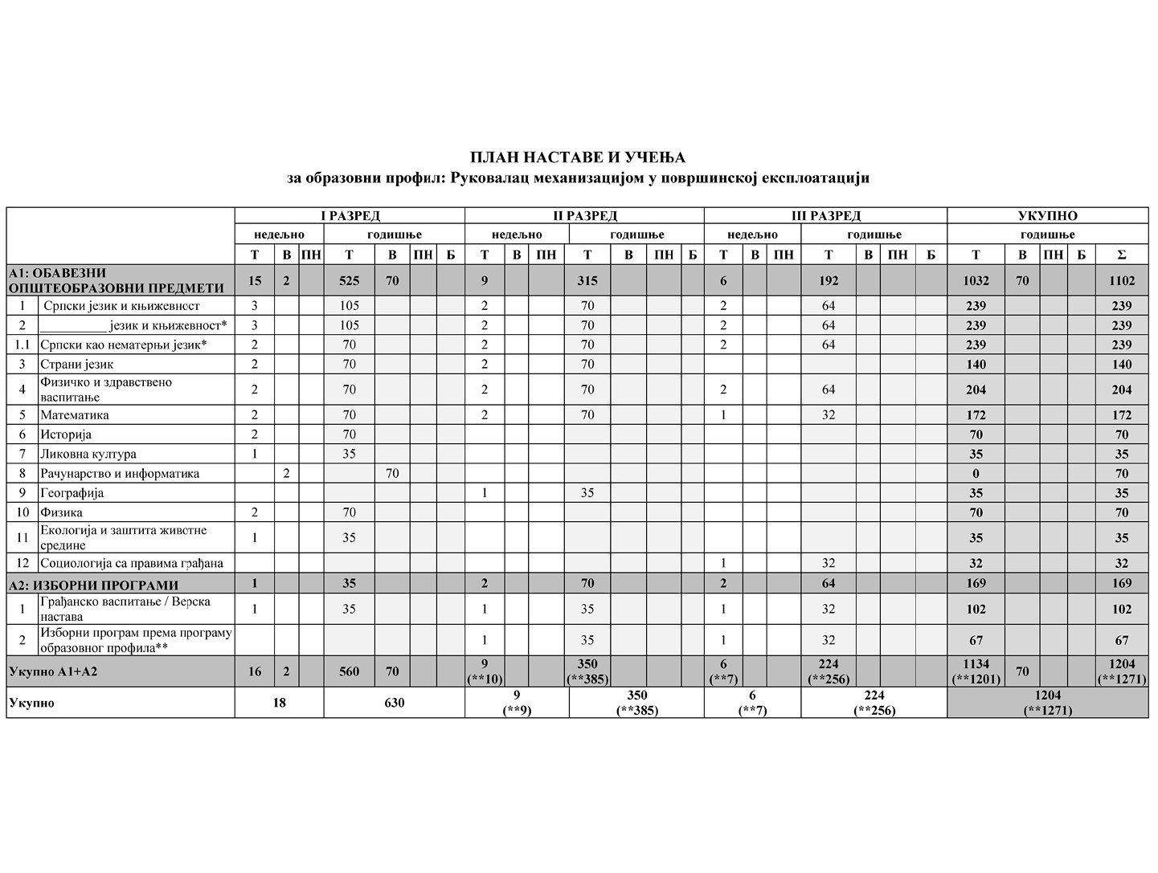

**Листа изборних програма према програму образовног профила**

|  |  |  |  |  |
| --- | --- | --- | --- | --- |
| Ред. бр. | Листа изборних програма | РАЗРЕД | | |
| **I** | **II** | **III** |
| Општеобразовни програми | | | | |
| 1 | Изабрани спорт* |  | 1 | 1 |
| 2 | Историја (одабране теме)* |  | 1 | 1 |
| 3 | Музичка култура* |  | 1 | 1 |
| 4 | Страни језик II** |  | 1 | 1 |
| 5 | Етика* |  | 1 | 1 |
| 6 | Логика* |  | 1 | 1 |

Напомена: *Ученик бира изборни програм једном у току школовања.

** Ученик бира изборни програм у другом разреду и може га изучавати једну или две године

**Облици образовно-васпитног рада којима се остварују обавезни прeдмети, изборни програми и активности**

|  |  |  |  |  |
| --- | --- | --- | --- | --- |
|  | I РАЗРЕД  часова | II РАЗРЕД  часова | III РАЗРЕД  часова | УКУПНО  часова |
| Час одељењског старешине | 70 | 70 | 64 | 204 |
| Додатни рад* | до 30 | до 30 | до 30 | до 120 |
| Допунски рад* | до 30 | до 30 | до 30 | до 120 |
| Припремни рад* | до 30 | до 30 | до 30 | до 120 |

* Ако се укаже потреба за овим облицима рада

**Остали облици образовно-васпитног рада током школске године**

|  |  |  |  |
| --- | --- | --- | --- |
|  | I РАЗРЕД  часова | II РАЗРЕД  часова | III РАЗРЕД  часова |
| Екскурзија | до 3 дана | до 5 дана | до 5 наставних дана |
| Језик другог народа или националне мањине са елементима националне културе | 2 часа недељно | | |
| Трећи страни језик | 2 часа недељно | | |
| Други предмети* | 1–2 часа недељно | | |
| Стваралачке и слободне активности ученика (хор, секција и друго) | 30–60 часова годишње | | |
| Друштвене активности (ученички парламент, ученичке задруге) | 15–30 часова годишње | | |
| Културна и јавна делатност школе | 2 радна дана | | |

* Поред наведених предмета, школа може да организује, у складу са опредељењима ученика, факултативну наставу из предмета који су утврђени наставним плановима других образовних профила истог или другог подручја рада, наставним плановима гимназије или по програмима који су раније објављени.

**Остваривање школског програма по недељама**

|  |  |  |  |
| --- | --- | --- | --- |
|  | I РАЗРЕД  часова | II РАЗРЕД  часова | III РАЗРЕД  часова |
| Разредно часовна настава | 35 | 35 | 32 |
| Менторски рад (настава у блоку, пракса) | 2 | 2 | 2 |
| Обавезне ваннаставне активности | 2 | 2 | 2 |
| Матурски испит |  |  | 3 |
| Укупно радних недеља | 39 | 39 | 39 |

**Подела одељења у групе**

|  |  |  |  |  |  |
| --- | --- | --- | --- | --- | --- |
| разред | предмет/модул | годишњи фонд часова | | | број ученика у групи -до |
| вежбе | практична настава | настава у блоку |
| I | Рачунарство и информатика | 70 |  |  | 15 |